Как бороться с травлей?
Ты знаешь, что такое буллинг, или травля? Это когда группа ребят во главе с зачинщиком выбирает жертву и преследует её, обзывая, унижая, запугивая, избивая. «Белой вороной» может оказаться любой, кто сразу не дал отпор обидчикам. Агрессивные ребята, затевающие травлю, не способны сопереживать и понять, насколько тяжело жертве.
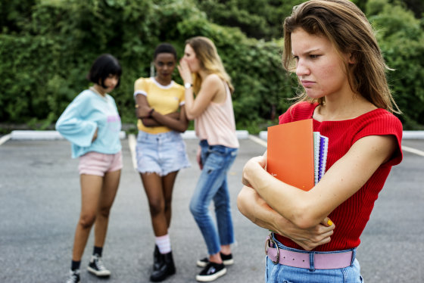

Что же делать, если над тобой издеваются в школе?
1. Когда находишься в такой плохой ситуации, сложно взглянуть на неё со стороны и увидеть возможные решения. Помни: буллинг — это опасно. Поэтому обязательно расскажи обо всём родителям или учителю. Взрослые смогут защитить тебя, поговорив с обидчиками и их родителями. Не бойся говорить!
2. Не пытайся подружиться с преследователями. Дело не в простом конфликте, когда можно помириться. Иногда группа детей ведёт себя крайне жестоко, ополчаясь против слабого, и никакие попытки её задобрить не помогут.
3. В случае постоянных издёвок попроси родителей поменять школу. Даже самое лучшее образование не сравнится с душевным покоем и психологическим комфортом!
4. Делай всё для повышения самооценки. Заведи друзей вне школы, выпиши свои сильные стороны и классные качества. Пойми: ты хороший человек, достойный самого лучшего! Не нужно терпеть обиды, игнорирование, физическое или психологическое насилие со стороны одноклассников.
5. Чтобы предотвратить буллинг, нужно сразу же дать отпор и ни в коем случае не пытаться терпеть такое обращение. Речь о самом первом случае травли. Если не отреагировать на издевательства, они будут повторяться снова и снова. Обидчикам проще измываться над жертвой, которая не отвечает и терпеливо страдает.
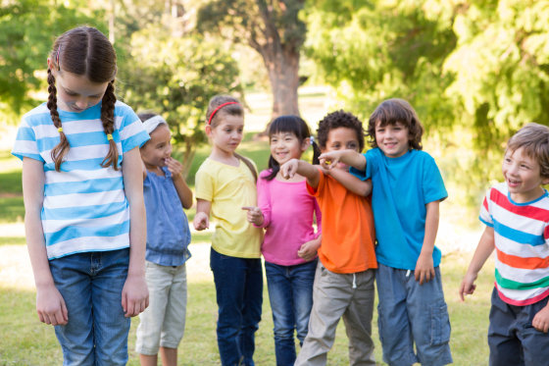
6. Даже если буллинг не касается тебя лично, всё равно относись к данной проблеме внимательно. Не будь молчаливым наблюдателем! Ведь жертва становится жертвой именно с согласия большинства. Даже если не ты лично обижаешь другого человека, пойми, что ему очень плохо и в этом есть доля твоей ответственности. Постарайся поддержать того, кого травят!

